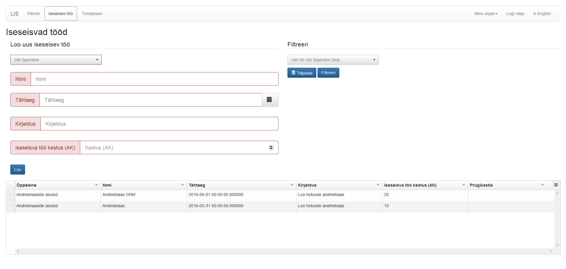

Loo uus iseseisev töö :

Loob uue iseseisva töö, kus saab valida : Õppeainet. Luua : Nime, Tähtaega, Kirjeldust, Iseseisva tööde kestust.

Iseseisva töö filtrid:

Võimaldab filtreerida, kasutades : Õppeanet millele põhineb otsing. Vajutades nuppu "Tühjenda" - tühjendab sisendrida, vajutades nuppu "Filtreeri" - filtreerib see asjakohase teave.